

MANUAL DE GESTIÓN UBUNTU

Darien Fernndo Rivera Gómez

Sistemas Operativos

3-TTI-1 08-07-19

**Indice**

Introducción………………………………………………………………………………………….…3

Gestión de Usuarios y Grupos…………………………………………………………………….……3

Gestión de Usuarios……………………………………………………………………………….……4

Creación de usuarios……………………………………………………………………………….4

Modificación de usuarios……………………………………………………………………….….5

Eliminación de usuarios………………………………...………………………………………….5

Gestión de Grupo...……………………………………………………………………………….……6

Creación de grupos………..……………………………………………………………………….6

Modificación de grupos………………………………..……………………………………….….6

Eliminación de grupos………………………………...……..…………………………………….6

Añadir usuarios al grupo…………………………...……..……………………………….……….6

Quitar usuarios al grupo…………………………...……..……………….……………….……….6

Conclusión……………………………………………………………………………………………...7

Referencias……………………………………………………………………………………………...7

**Introducción**

La gestión de usuarios y grupos en linux funciona para poder administrar y tener un control de las personas que tienen acceso a nuestro sistema y poder restringir los permsos que estos pueden tener sobre nuestros archivos. Esto nos brinda seguridad y confianza al trabajar con nuestros archivos.

**Gestión de Usuarios y Grupos**

La administración de usuarios y grupos solamente puede realizarlas el usuario root utilizando los comandos de gestión de usuarios. Las tareas y los comandos para realizarlas son:

* Creación de usuarios / useradd
* Modificación de usuarios / usermod
* Eliminación de usuarios / userdel
* Creación de grupos / groupadd
* Modificación de grupos / groupmod
* Eliminación de grupos / groupdel
* Añadir usuarios a un grupo / adduser
* Quitar usuarios de un grupo / deluser

**Gestión de Usuarios**

#### ***Creación de usuarios***

El comando **useradd** permite añadir un usuario indicando como parámetros la información particular para crear el usuario en la misma líne de comandos. La sintaxis es:

//Crear usuario  
useradd [opciones] nombre-usuario

Entre las opciones más destacables tenemos:

* -g: **Grupo principal** que queremos tenga el usuario (debe existir previamente)
* -d: **Carpeta home** del usuario. Suele ser /home/nombre-usuario
* -m: **Crear** carpeta home si es que no existe.
* -s: **Intérprete de comandos** (shell) del usuario. Suele ser /bin/bash

Ejemplo, si deseamos crear un usuario llamado 'pedro' cuyo grupo principal sea 'profesores', cuya carpeta home sea /home/pedro y su intérprete de comandos sea /bin/bash, ejecutaremos el siguiente comando:

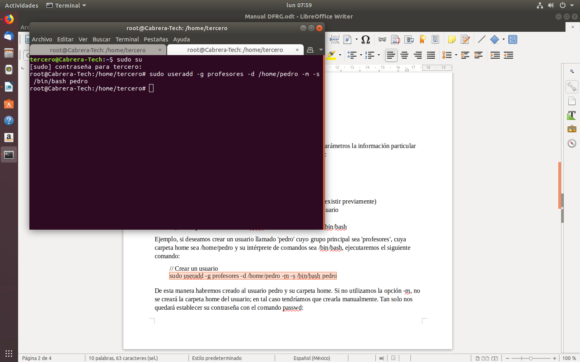// Crear un usuario  
sudo useradd -g profesores -d /home/pedro -m -s /bin/bash pedro

De esta manera habremos creado al usuario pedro y su carpeta home. Si no utilizamos la opción -m, no se creará la carpeta home del usuario; en tal caso tendríamos que crearla manualmente. Tan solo nos quedará establecer su contraseña con el comando passwd:

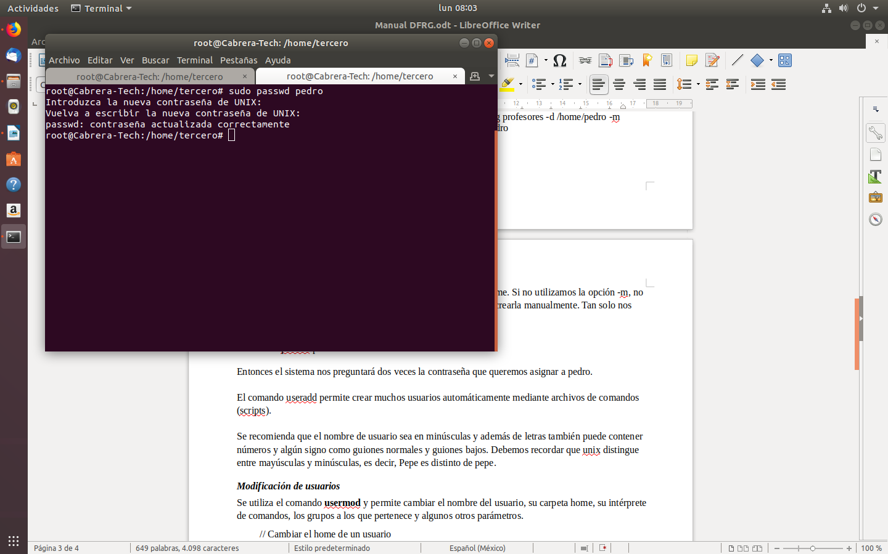// Establecer la contraseña del usuario  
sudo passwd pedro

Entonces el sistema nos preguntará dos veces la contraseña que queremos asignar a pedro.  
  
El comando useradd permite crear muchos usuarios automáticamente mediante archivos de comandos (scripts).  
  
Se recomienda que el nombre de usuario sea en minúsculas y además de letras también puede contener números y algún signo como guiones normales y guiones bajos. Debemos recordar que unix distingue entre mayúsculas y minúsculas, es decir, Pepe es distinto de pepe.

#### *Modificación de usuarios*

Se utiliza el comando **usermod** y permite cambiar el nombre del usuario, su carpeta home, su intérprete de comandos, los grupos a los que pertenece y algunos otros parámetros.

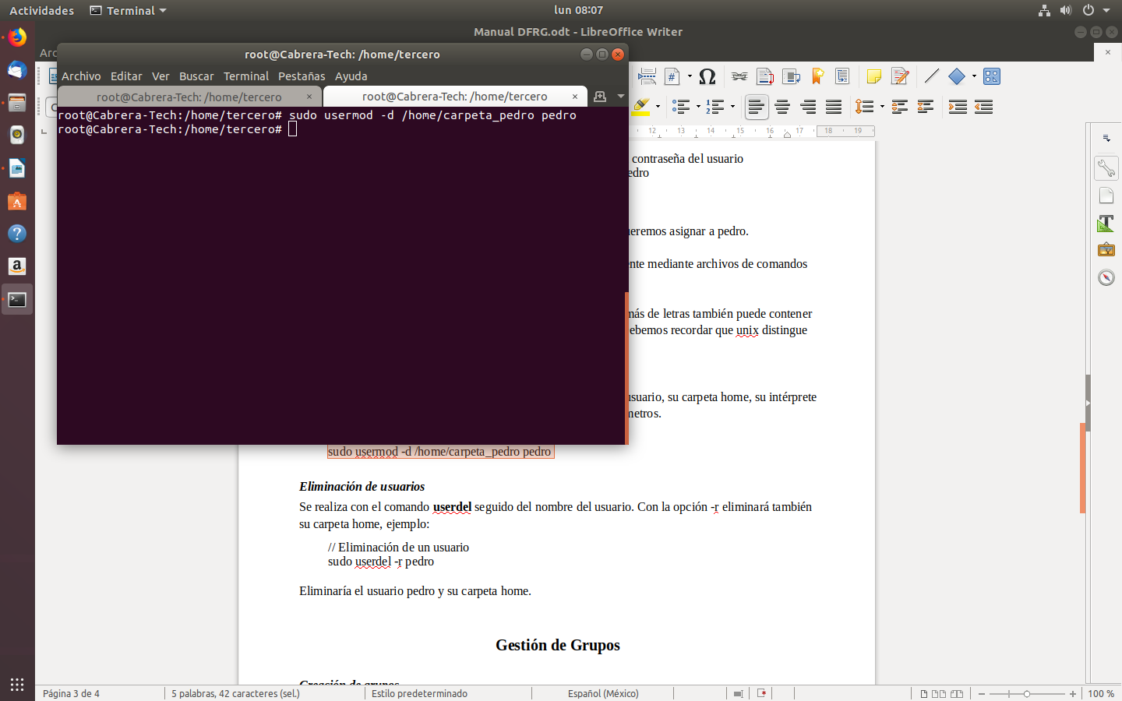// Cambiar el home de un usuario  
sudo usermod -d /home/carpeta_pedro pedro

#### *Eliminación de usuarios*

Se realiza con el comando **userdel** seguido del nombre del usuario. Con la opción -r eliminará también su carpeta home, ejemplo:

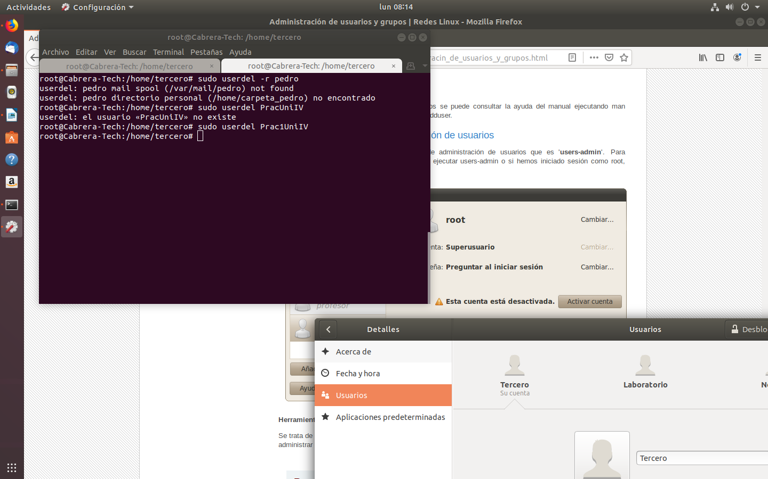// Eliminación de un usuario  
sudo userdel -r pedro

Eliminaría el usuario pedro y su carpeta home

**Gestión de Grupos**

#### ***Creación de grupos***

El comando **groupadd** permite añadir un grupo indicando como parámetro el nombre del grupo. Ejemplo, si deseamos crear un grupo llamado 'alumnos' ejecutaremos:

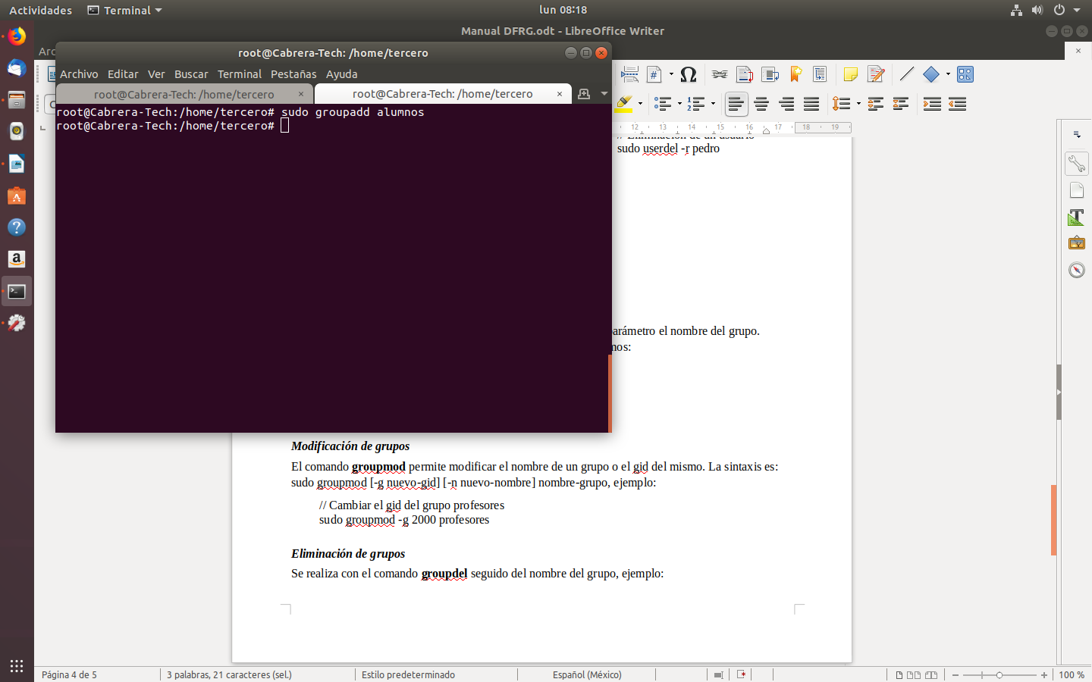// Añadir un grupo  
sudo groupadd alumnos

#### *Modificación de grupos*

El comando **groupmod** permite modificar el nombre de un grupo o el gid del mismo. La sintaxis es: sudo groupmod [-g nuevo-gid] [-n nuevo-nombre] nombre-grupo, ejemplo:

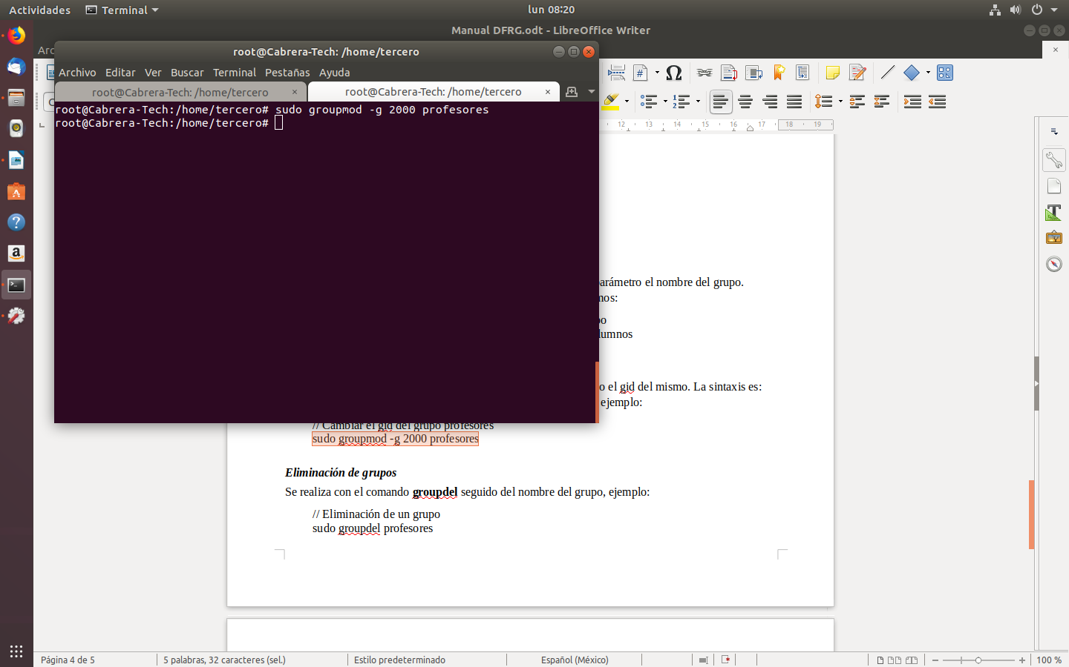// Cambiar el gid del grupo profesores  
sudo groupmod -g 2000 profesores

#### *Eliminación de grupos*

Se realiza con el comando **groupdel** seguido del nombre del grupo, ejemplo:

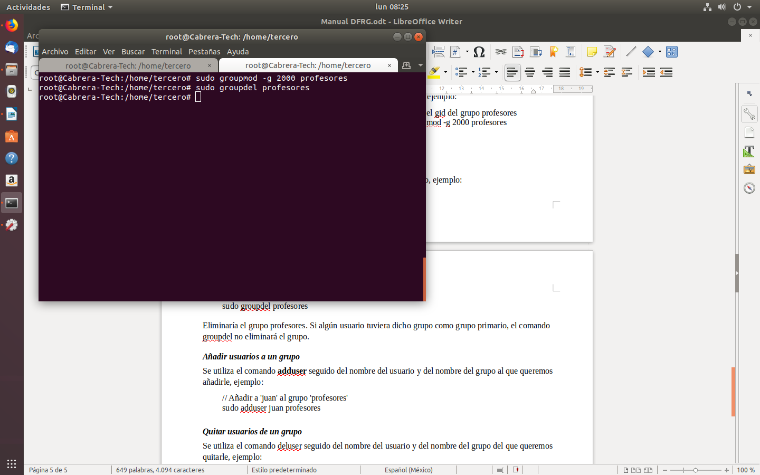// Eliminación de un grupo  
sudo groupdel profesores

Eliminaría el grupo profesores. Si algún usuario tuviera dicho grupo como grupo primario, el comando groupdel no eliminará el grupo.

#### *Añadir usuarios a un grupo*

Se utiliza el comando **adduser** seguido del nombre del usuario y del nombre del grupo al que queremos añadirle, ejemplo:

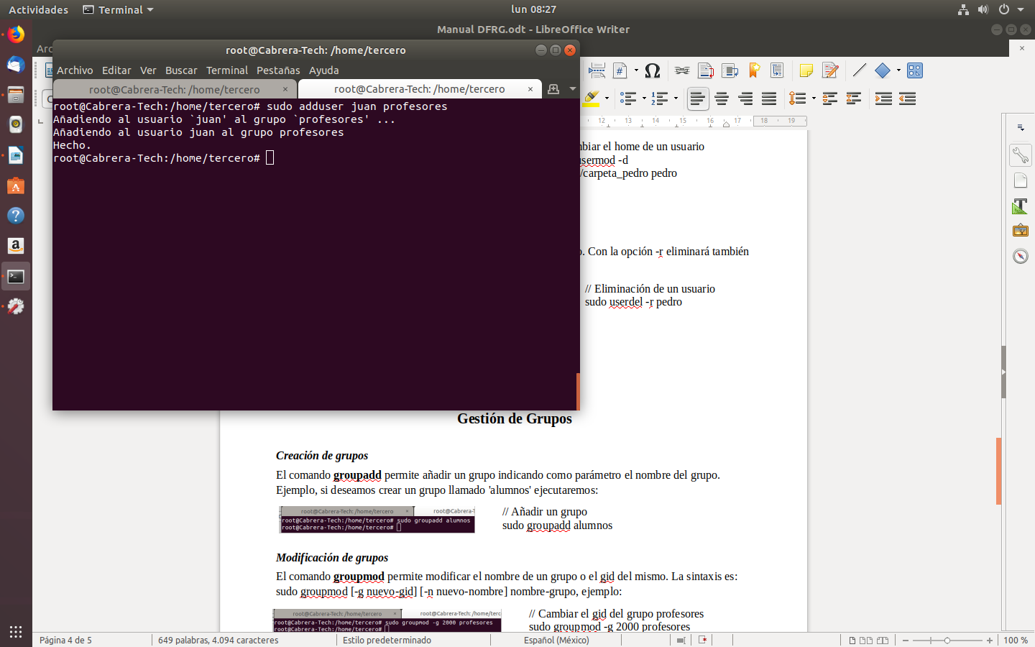// Añadir a 'juan' al grupo 'profesores'  
sudo adduser juan profesores

#### *Quitar usuarios de un grupo*

Se utiliza el comando deluser seguido del nombre del usuario y del nombre del grupo del que queremos quitarle, ejemplo:

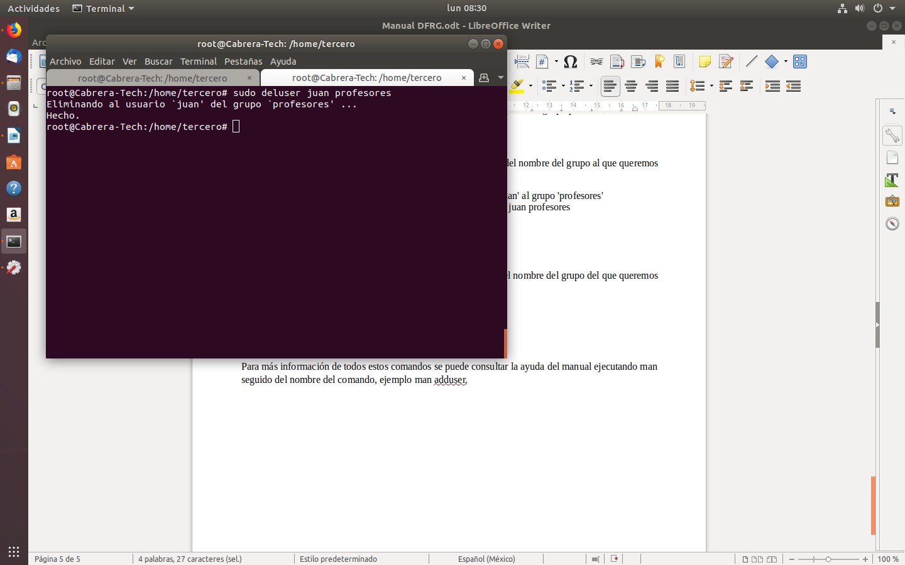// Quitar a 'juan' del grupo 'profesores'  
sudo deluser juan profesores

Para más información de todos estos comandos se puede consultar la ayuda del manual ejecutando man seguido del nombre del comando, ejemplo man adduser.

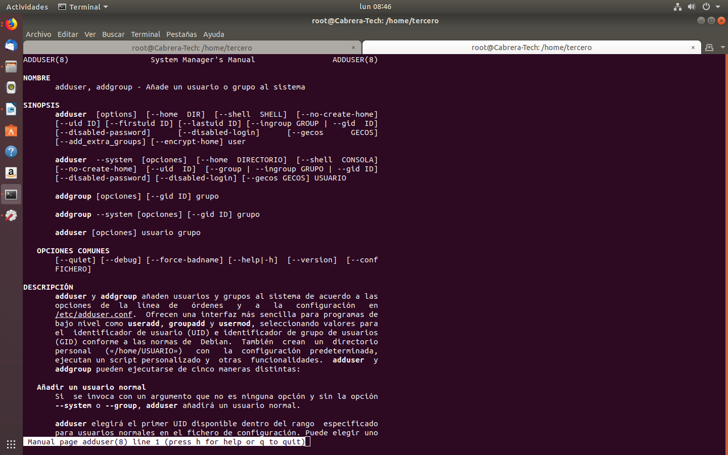

**Conclusión**

En conclusión podemos decir que con este manual aprendimos lo básico sobre la gestión de usuario y grupos por lo tanto ahora podemos tener un mejor control de las personas con las que estamos trabajando y poder administrar toda una red de usuarios que colaboran para cumplir con los objetivos deseados.

**Referencias:**

Administración de usuarios y grupos | Redes Linux. (2019). Retrieved from http://www.ite.educacion.es/formacion/materiales/85/cd/linux/m1/administracin_de_usuarios_y_grupos.html